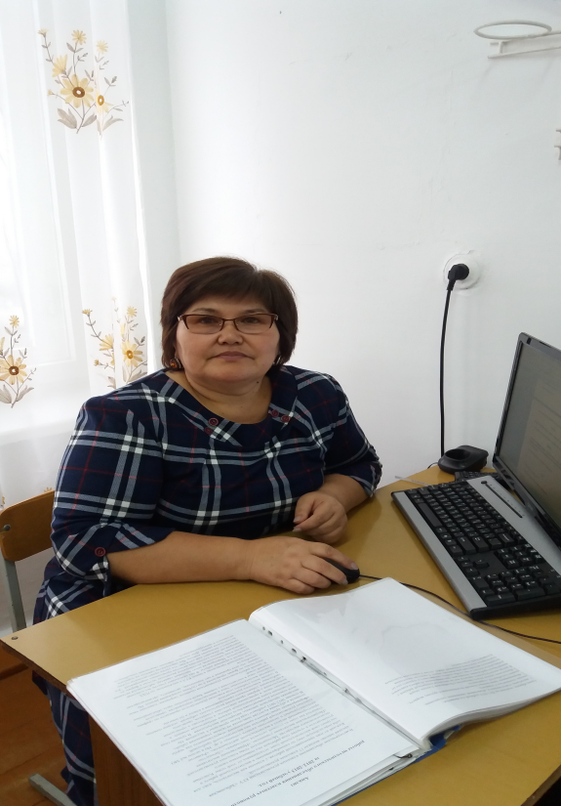

**Ажаркүл Зарқұмқызы Уразбаева**

Қостанай облысы, Жітіқара ауданы

Забелов орта мектебі,қазақ тілі мен

қазақ әдебиет пәнінің мұғалімі

**Сабақ жоспары**

Бұл жұмыс 8 сыныпта өткізілген, қазақ әдебиетінен сабақ жоспары.Бұл сабақтың негізгі мақсаты:Ы. Алтынсариннің “Баласы мен атасы”, “Таза бұлақ”әңгімелерінің тақырыбы мен негізгі идеясын аша отырып, оқушылардың жүйелеу,салыстыру,талдау қабілетін дамыту.Сабақта ұсынылған тапсырмалар арқылы ізденімпаздыққа баулу,өз ойларын,көзқарастарын айта білу дағдыларын қалыптастыру. Ынтымақтастық ортада бір-бірін сыйлау, бір-бірінің пікірлерімен санаса білу,бір-біріне сенімділік арттыру қабілеттерін тәрбиелеу.

|  |  |  |
| --- | --- | --- |
| Күні: | Сынып:8 | Пәні :Қазақ әдебиеті |
| Сабақтың тақырыбы: | Ы.Алтынсарин “Баласы мен атасы”, “Таза бұлақ”  әңгімелері | |
| Жалпы мақсаты: | Әңгімелер сюжетімен тереңірек таныстырып , әңгіменің тақырыбы мен негізгі идеялық мұратын шығармаларға сүйене отырып ашу,ұжымдық түрде білім алуға баулу. Ынтымақтастық ортада бір-бірін сыйлау, бір-бірінің пікірлерімен санаса білу,бір-біріне сенімділік арттыру қабілеттерін тәрбиелеу. | |
| Оқу нәтижелері: | Оқушылар сабақтың мазмұны мен мәнін түсінеді.Алған білімдерін жүйелей отырып ,салыстыру,талдау қабілетін дамытады ,өз ойын еркін білдіре алады. | |
| Негізгі идея: | Жаңатақырып бойынша мәлімет беріп,жаңалықты ашуға, іздемпаздық қабілеттерін дамыту,өз пікірін тұжырымдай білу дағдысын ,сөздік қорын дамыту.Жаңа тақырыпты қоршаған ортамен байланыстыра беру. | |
| Бірлескен жұмысқа негізделген тәсіл: | Топтық жүмыс,зерттеу, бағалау**,**таныстырылым**,**қорғау**,**АКТ,сатылай кешенді талдау,формативті және критериалды бағалау,жинақтау,сын тұрғысынан ойлау,УӘЖ. | |
| Сабақтың түрі: | сайыс сабағы | |
| Сабақтың рессурстары: | Интерактивтік тақта ,нақыл сөздер , постер, стикер, деңгейлік таратпа кестелер , бағалау парағы,  Ы. Алтынсариннің портреті. | |
| Сабақтың кезеңдері мен әдіс тәсілдері. | **Мұғалімнің іс-әрекеті** | **Оқушылардың іс-әрекеті** |
| Ұйымдасты  ру кезеңі | Оқушыларды түгелдеу. |  |
| Психология  лық ахуал  “Алақан жылуы”. | Оқушы назарын сабаққа аудару. | Оқушылар шеңберге тұрып, бір-біріне жақсы тілектер айтады. |
| Топқа бөлу | Мұғалім сабақтың тақырыбына сай «Таза бұлақ», «Баласы мен атасы» сөздер жазылған стикерлерді оқушыларға таңдауға ұсынады. | Балалар алған стикерлер бойынша топқа бөлініп,орындарына отырады. |
| Сабақ мақсатымен таныстыру | Сабағымыз сайыс түрінде өтеді. Эксперттер сайланады,командалардың жауабын бағалай отырып бағалау парағы арқылы жеңімпаз тобын белгілейді. |  |
| Үй тапсырмасын тексеру  Презентация | Ы.Алынсарин шығармашылық өмірі туралы презентация дайындап келу. | Ы.Алынсарин шығармашылық өмірі туралы презентациясын  қорғайды. |
| Өткенді бекіту  Ми шабылуы | Неліктен командалардың аттарын “ Еңбекқор” , “ Бұлақ” деп атадыңдар? | Командалар өздерін таныстырады. (Команда капитаны, ұраны , аты). |
| 1 тур  Интербел  сенді тақтамен жұмыс  (флипчарт) | Тақтада әдеби –теориялық ұғымдар жасырылған кесте.  Жасырылған ұғымдар:тақырып,жанр,идея,шығарманың композициялык құрылысы,сюжеттің басталуы,байланысы,шиеленісуі, шарықтау шегі,шығарманың шешімі,әңгіме, әпитет,теңеу. | Әрбір команданың мүшесі кезекпен кестедегі нөмер бойынша сұрақ таңдап алып ұғымның анықтамасын береді. |
| 2 тур  Компьютер  мен жұмыс: деңгейлік тапсырмалар | Мұғалім оқушыларға деңгейлік тапсырмаларды ұсынады.  **Деңгейлік тапсырмалардың түрі:**  *Сұрақ-жауап;  *Жағымды, жағымсыз кейіпкерлерді анықтау,мінездеме беру,шығармаға сүйеніп дәлелдеу;  *Ұнаған үзіндіні оқып, пікірін айту;  *Әңгімеге жоспар құру;  *Сұрақтар құрастыру;  *Мәнерлеп оқу; | Әрбір оқушы компьютердегі “2 тур”деп аталған папканы ашып өзіне арналған тапсырманы жасайды.  “ Бұлақ” командасы “ Таза бұлақ” шығармасы бойынша, “Еңбекқор”командасы “Әкесі мен баласы”әңгімесі бойынша жұмыс істейді**.** |
| 4 тур  Әдеби ұғымдарменжұмыс: | Сөйлемдерде қандай теориялық ұғымдар қолданылған, тауып астын сыз, дәлелде. | Әрбір команданың оқушылары кезекпен шығып тапсырманы жасайды |
| 5 тур  Зерттеу жұмысы | Шығармалардың композициялық құрылысын анықтаңдар. | Мәтінді оқиды,зерттейді |
| 6 тур  Топтық жұмыс: | берілген шығармалардың басталуын,дамуын,байланысын,шиеленісуін,шешімін,тәрбиелік мәнін,шарықтау шегін анықтаңдар. | Команда мүшелері пікірлесе отырып, берілген шығармалардың басталуын,дамуын,байланысын,шиеленісуін,шешімін,тәрбиелік мәнін,шарықтау шегін анықтайды. |
| 7 тур  Сатылай кешенді талдау | Сабақтың шарықтау шегі- әңгімелерге сатылай кешенді талдау жасаңдар. | Ұжымда тірек бойынша сабақ бойы сүйене отырып жұмыс жасаған шығармаларына сатылай кешенді талдау жасайды. Команда капитандары қорғайды. |
| Бағалау: | Эксперттерге сөз береді. | Оқушылардан құрылған эксперт тобы бағалау парағындағы оқушылардың бағаларын саралай отырып бағалайды. |
| Үйге тапсырма: | өткенді қайталау |  |
| Рефлексия «Ұялы телефон» | Қағаздан жасалған «Ұялы телефондарды» тараатып,не ұнады,қандай қиыншылық болғанын жазуды сұраймын. | Смс арқылы  Маған ұнағаны…  Маған қиын болды… ойларын жазады. |

